哈尔滨工业大学计算学部

《编译原理-语义分析》

实验报告

计算机科学与技术学院

|  |  |
| --- | --- |
| 课程名称： | 编译原理 |
| 实验名称： | 语义分析 |
| 指导教师： | [陈鄞](https://www.icourse163.org/u/6989061495) |
| 学生姓名： | 张中界 |
| 组 号： |  |
| 实验日期： | 2022.4.9 |
| 实验地点： |  |
| 实验成绩： |  |

一、程序功能

对输入文件进行语义分析（输入文件中可能包含函数、结构体、一维和高维数组）并检查如下类型的错误：

变量（包括数组、指针、结构体）或过程未经声明就使用

错误类型1：变量在使用时未经定义。

错误类型2：函数在调用时未经定义。

错误类型14：访问结构体中未定义过的域。

错误类型17：直接使用未定义过的结构体来定义变量。

变量（包括数组、指针、结构体）或过程名重复声明

错误类型3：变量出现重复定义或变量与前面定义过的结构体名字重复。

错误类型4：函数出现重复定义（即同样的函数名被多次定义）。

错误类型15：结构体中域名重复定义（指同一结构体中）。

错误类型16：结构体的名字与前面定义过的结构体或变量的名字重复。

■ 运算分量类型不匹配

错误类型5：赋值号两边的表达式类型不匹配。

错误类型7：操作数类型不匹配或操作数类型与操作符不匹配（例如整型

变量与数组变量相加减，或数组（或结构体）变量与数组（或结构体）变量相加

减）。

■ 操作符与操作数之间的类型不匹配

错误类型6：赋值号左边出现一个只有右值的表达式。

错误类型12：数组访问操作符“[…]”中出现非整数（例如a[1.5]）。

错误类型10：对非数组型变量使用数组访问操作符。

错误类型11：对非过程名使用过程调用操作符。

错误类型13：对非结构体类型变量使用“.”操作符。

错误类型9：过程调用时实参与形参的数目或类型不匹配。

错误类型8：return语句的返回类型与函数定义的返回类型不匹配

二、数据结构

1. 符号表

符号表使用链表实现。

1. 变量符号表

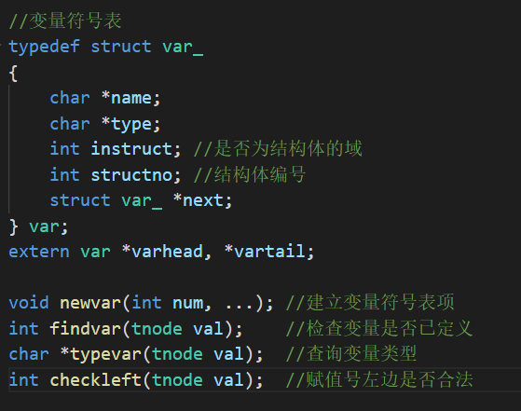

1. 函数符号表

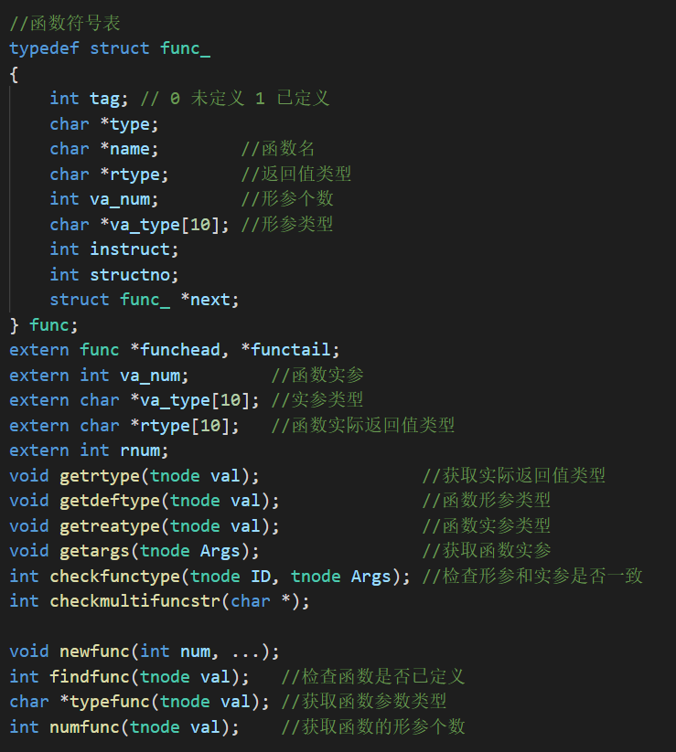

1. 数组符号表

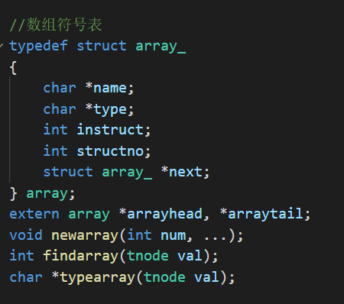

1. 结构体符号表

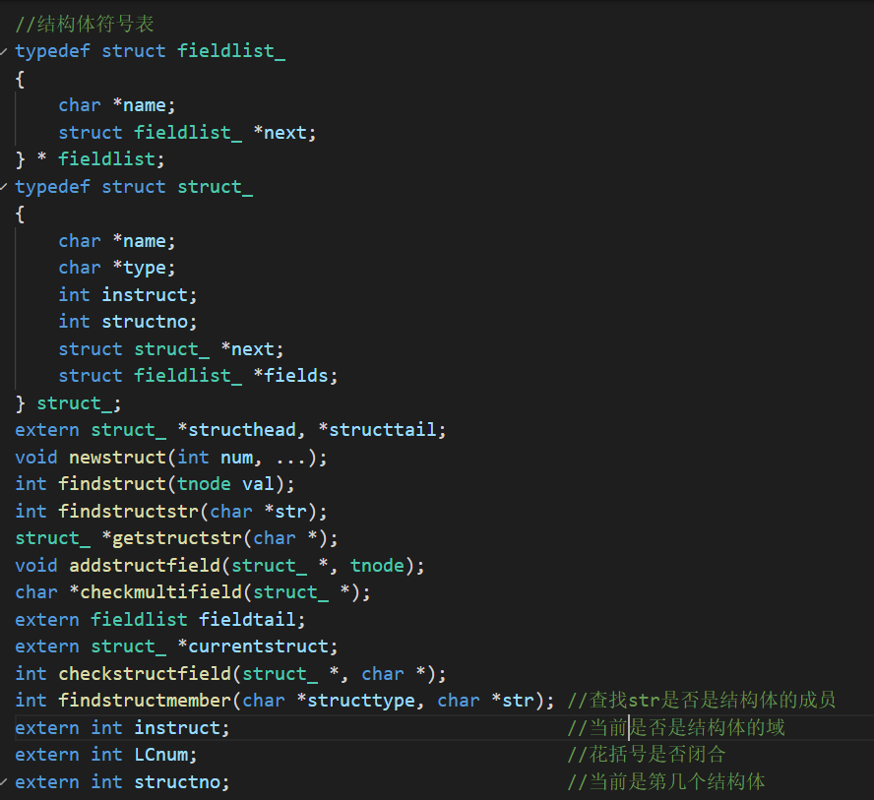

其中fieldlist为结构体域的类型的链表。

三、错误检测

**1. 错误1、13、14**

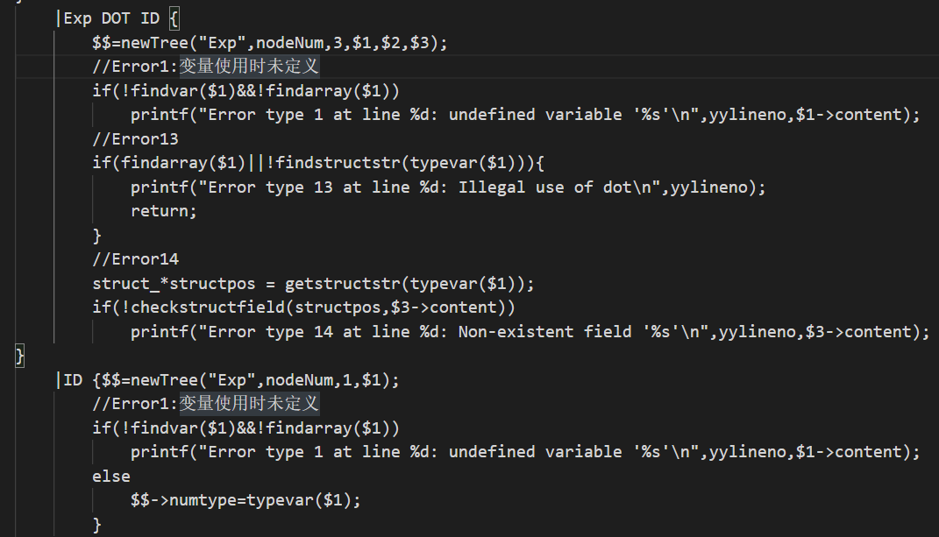

$Exp→ID$ 为变量使用时最早规约的产生式，检查ID的的语义值是否在变量和数组的符号表中； $Exp→Exp DOT ID$ 为使用点操作符的产生式，检查Exp是否已定义，以及Exp是否为结构体、ID是否为Exp的域。

**2. 错误2、9、11**

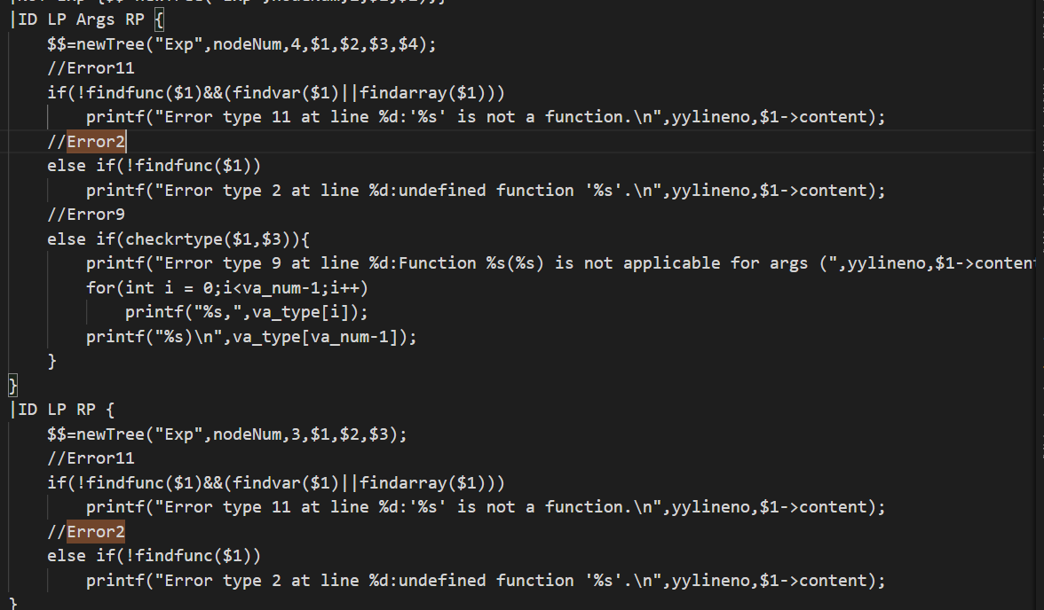

规约过程调用产生式时，依次检查：ID是否在函数符号表中、ID是否为未定义的函数、实参与形参的个数及类型是否匹配

**3. 错误3**

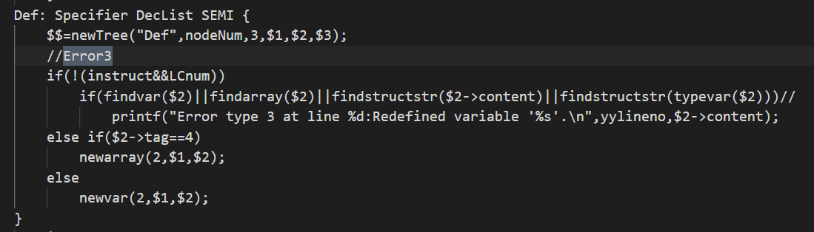

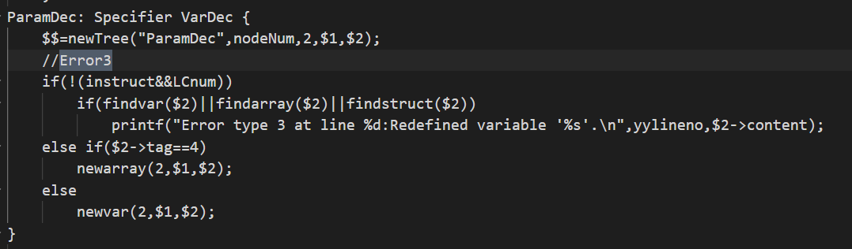

进行变量声明时检查是否重复定义或是否与结构体的名字重复

**4. 错误4**

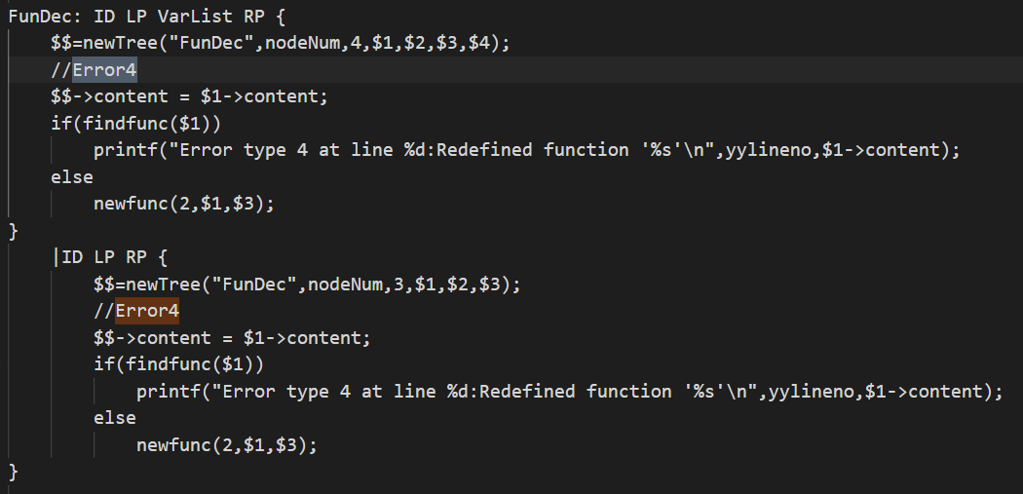

规约函数声明的产生式时检查函数名是否已在符号表中出现。

**5. 错误5、6**

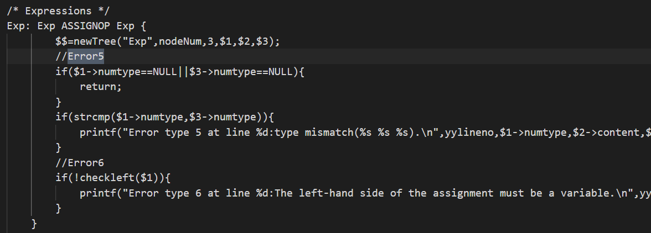

为语法树的节点加入域numtype表示节点的数值类型int或float;

规约赋值表达式时检查两个操作数的numtype是否相同、左值是否为变量。

**6. 错误7**

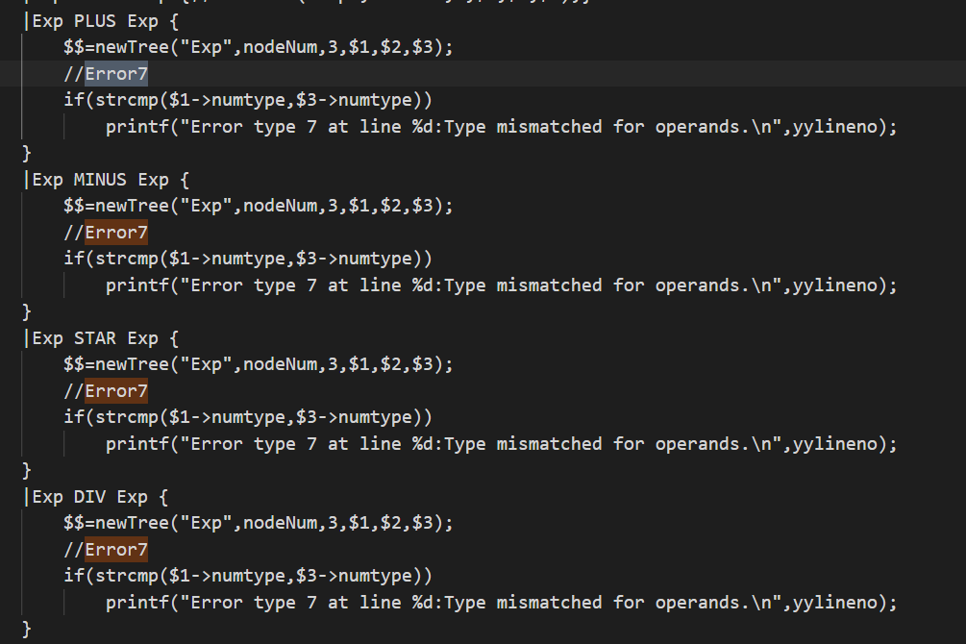

规约四则运算时检查两个操作数的类型。

**7. 错误8**

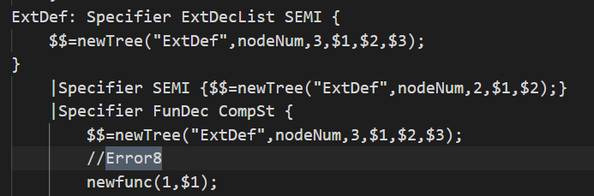

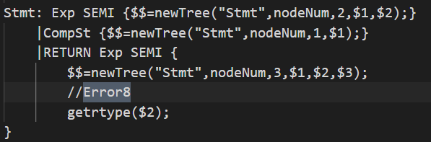

每遇到一个“return xx;”的语句在全局字符串数组rtype中添加一个元素记录该return值的类型，在规约到整个函数体的定义后检查rtype数组与函数定义的返回值类型是否匹配。

**8. 错误10、12**

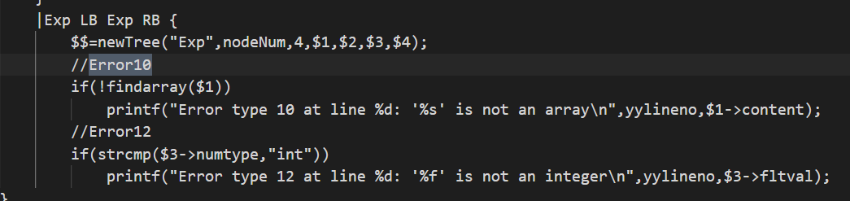

遇到方括号操作符时检查Exp是否为数组类型以及方括号中是否为整型。

**9. 错误15、16**

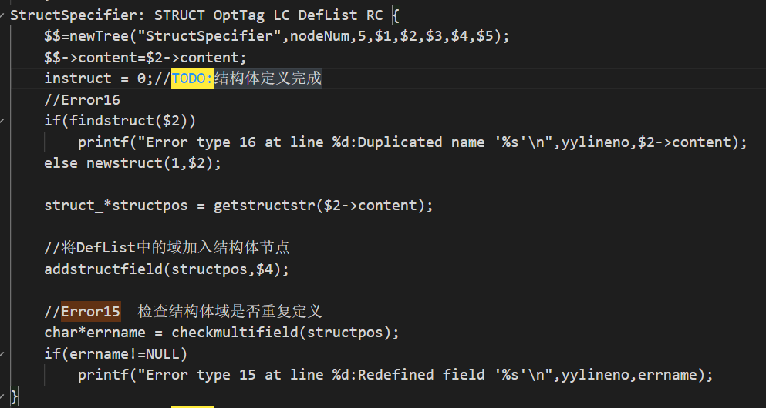

出现结构体类型定义时，首先检查符号表该名字是否已定义，然后添加符号表项，再检查结构体的域是否有重复定义。

**10. 错误17**

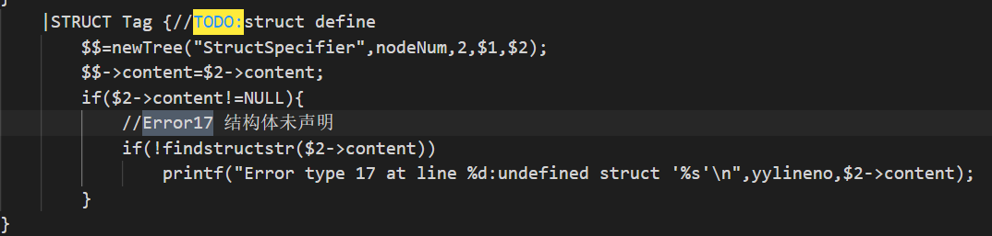

规约到结构体变量的定义时，检查该结构体类型是否在符号表中。

四、编译

make

./parser text